AUDIO FLASH

1.- Clik en **ARCHIVO**.

2.- Clik en la opción **IMPORTAR** y nuevamente clic en I**MPORTAR EN LA BIBLIOTECA**.

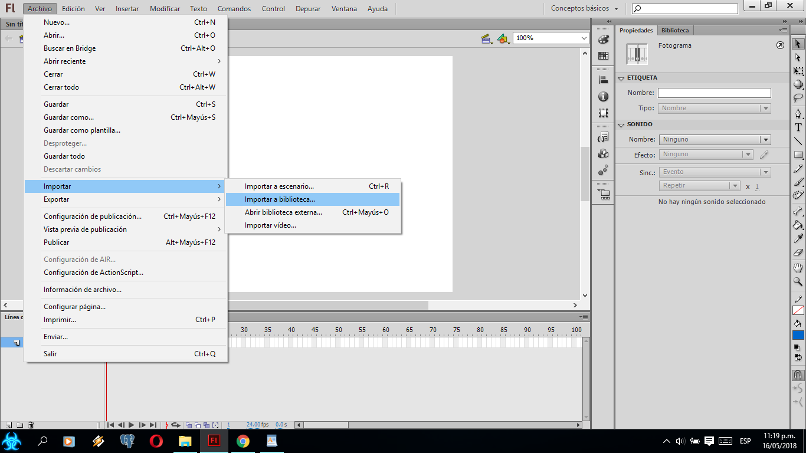

3.- Elegir un AUDIO(música) y **ACEPTAR.**

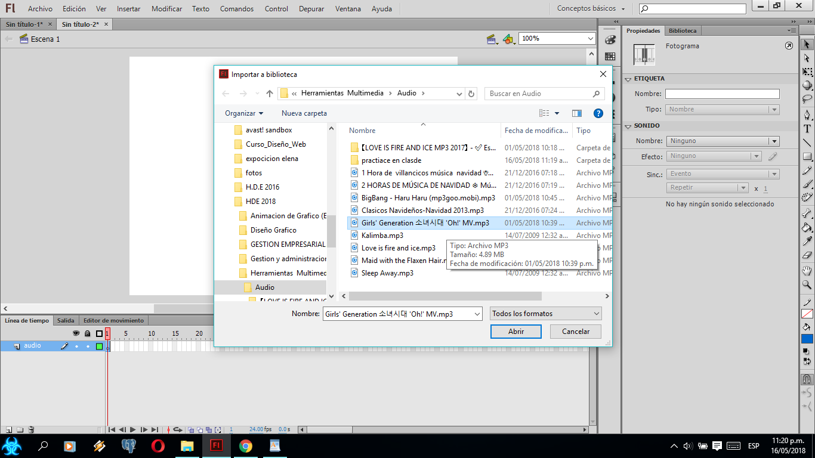

4.-Clik en **BIBLIOTECA** ( En donde muestra el audio importado).

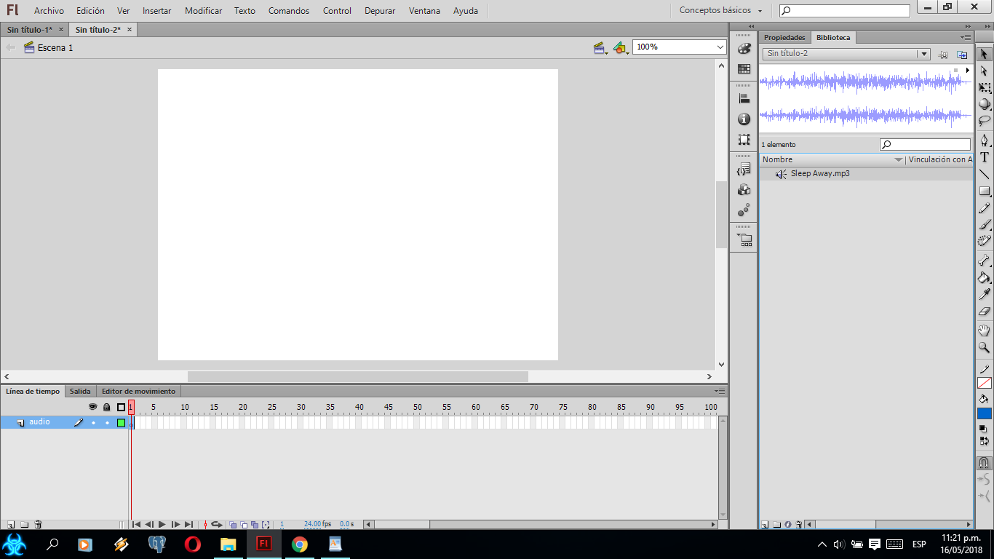

5.-en la capa cambiar el nombre a AUDIO.

6.-En **propiedades** en la opción **NOMBRE** cambiar por el nombre del audio que fue importado.

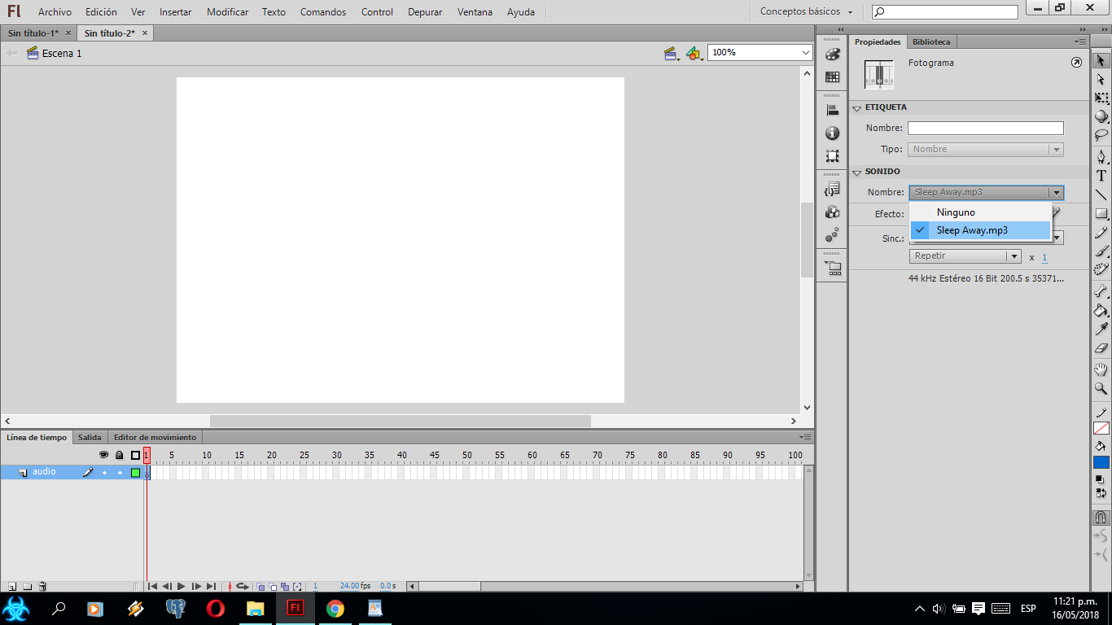

7.- seguidamente se puede cambiar y modificar el efecto del audio.

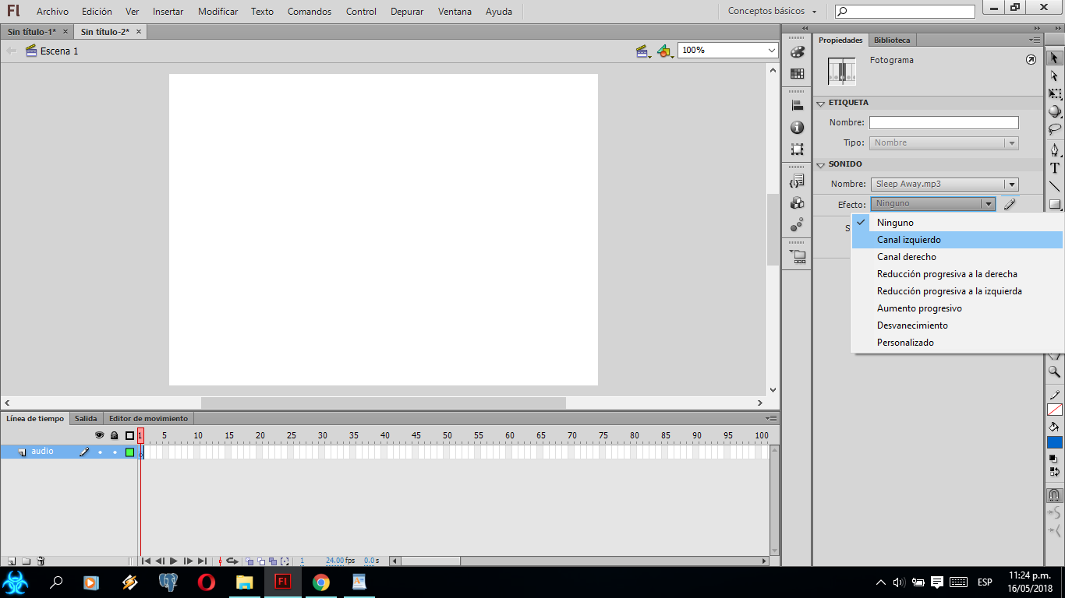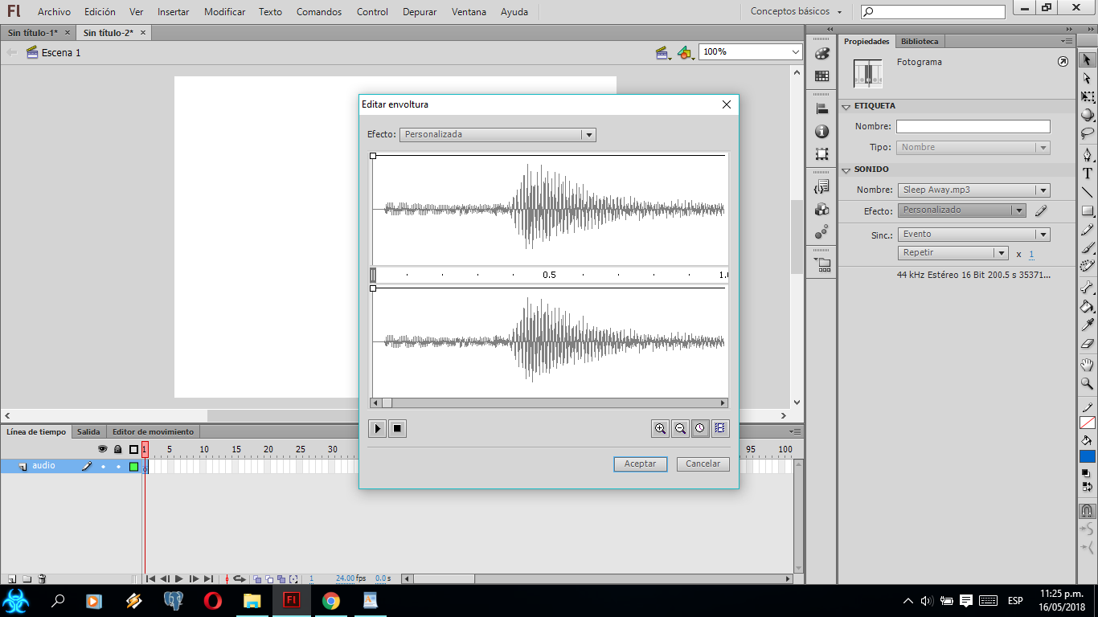

8.-Modificar la calidad del audio. Clik en  **ARCHIVOS**------ **CONFIGURACION DE PUBLICACION.**

9.-Seleccionar el siguiente  **y**  configurar **FLUJO DE AUDIO**  lo que sigue  **EVENTO DE AUDIO.**

**Configurar en ambos.**

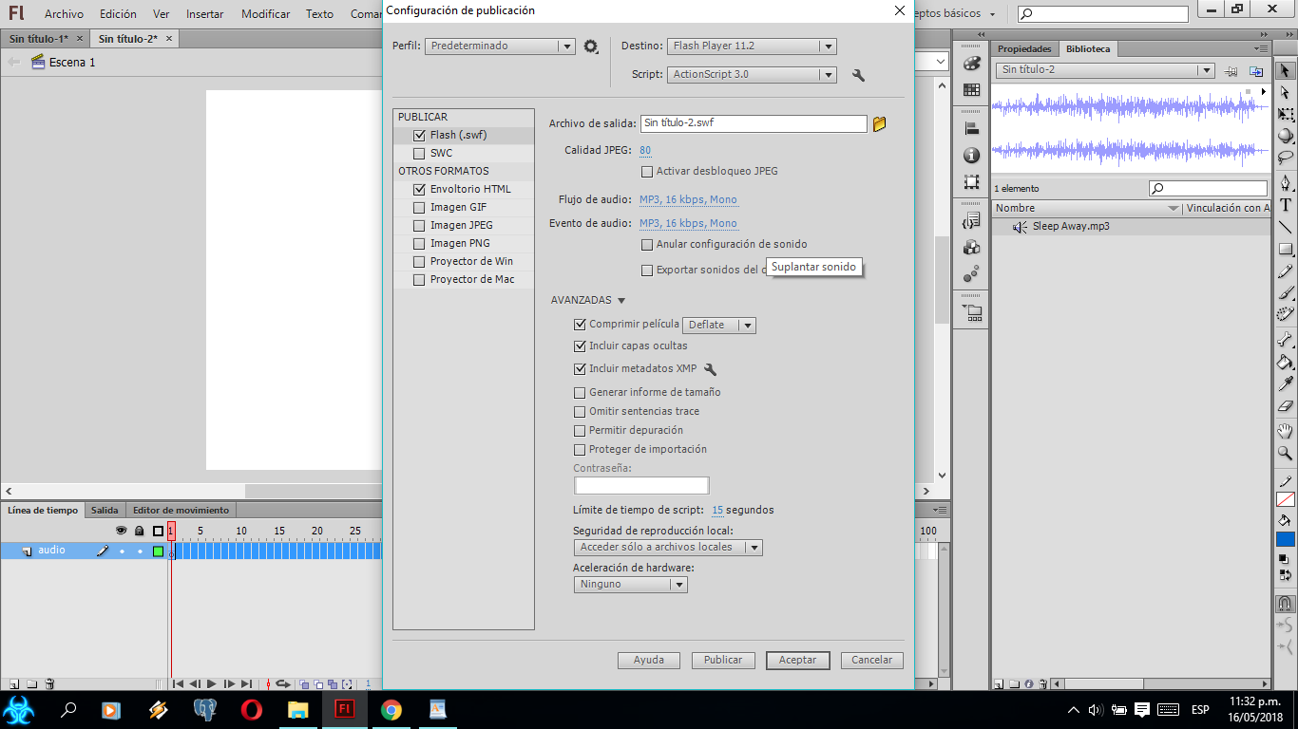

9.- Queda asi:

